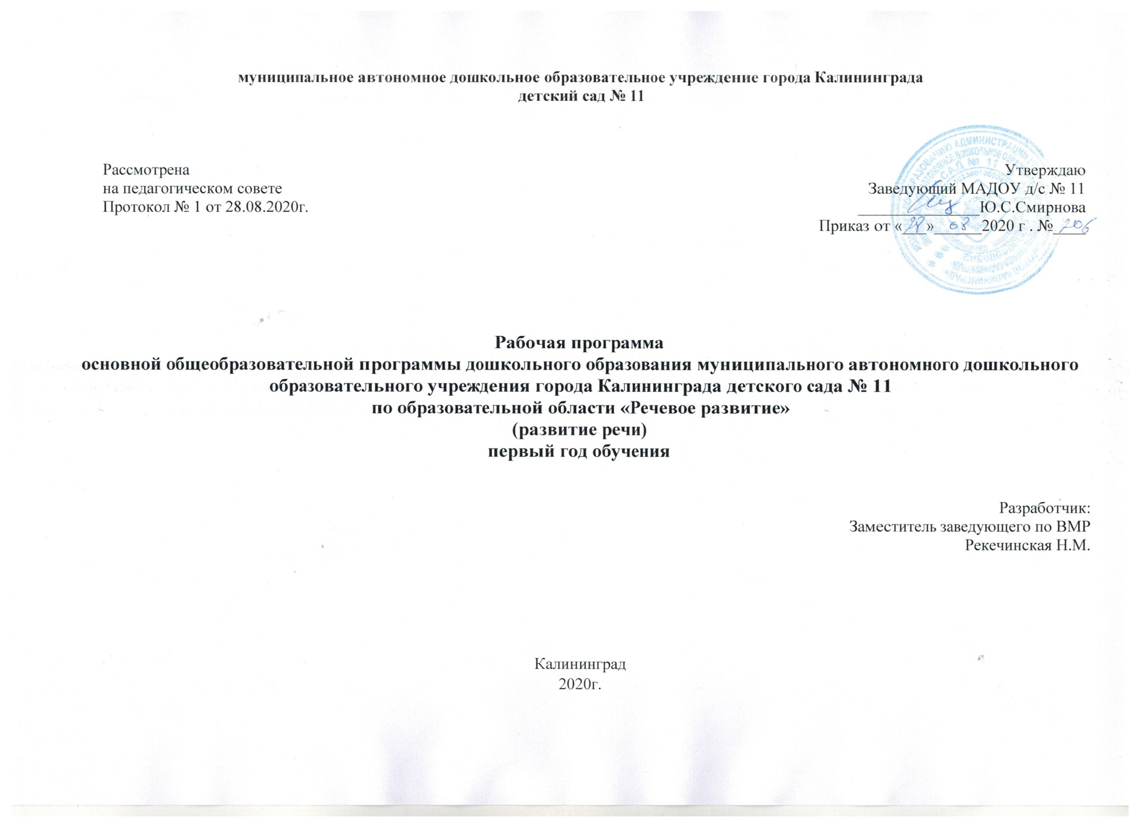

1.Пояснительная записка

Содержание предлагаемой программы способствует как развитию личности ребенка в целом, так и способствует формированию коммуникативных навыков, развитию ребенка в общении.
Основными методами коммуникативного развития детей являются следующие: Наглядные: использование иллюстративно-наглядного материала.
Словесные: рассказ воспитателя, беседа с детьми, чтение детской литературы, эмоционально- практическое общение. Практические: продуктивная деятельность (рисование, аппликация и пр.), дидактические игры.
Основная форма реализации данной программы –НОД - 15 минут 1 раз в 2 недели, совместная деятельность.
Основные цели и задачи.
Цель: способствовать развитию речи и коммуникативных способностей детей. Задачи:
- Развивать навыки свободного общения детей путем стимулирования эмоционально-содержательного, внесутиативно- познавательного общения ребенка со взрослым, желания взаимодействовать со сверстником.
- Обогащать устную речь ребенка в различных видах детской деятельности через развитие умений отвечать на вопросы в форме сложного предложения, обогащение словаря за счет расширения представлений о людях, предметах, объектах, их свойствах и действиях.
- Побуждать детей использовать дружелюбный, спокойный тон общения со взрослыми и сверстниками, используя речевые формы вежливого
обращения.
2.Планируемые результаты освоения программы
- Ребенок с удовольствием вступает в общение со знакомыми взрослыми людьми: понимает обращенную к нему речь, отвечает на вопросы, используя простые распространенные предложения.
-Проявляет инициативу в общении со взрослыми: обращается с просьбой, сообщением о своем состоянии, желании, эмоционально значимом для него событии.
-Использует в общении общепринятые простые формы этикета; здоровается, прощается, благодарит за оказанную помощь, вежливо выражает просьбу.
-Проявляет интерес к общению со сверстником: привлекает его к совместной игре, сам охотно включается в игровое общение, проявляя речевую активность.
-Совместно со взрослым пересказывает знакомые сказки, читает стихи. По вопросам воспитателя составляет рассказ по картине из 3-4 предложений. -Правильно называет предметы бытового назначения, объекты природы и ближайшего окружения.
-Речь ребенка эмоциональна, сопровождается правильным речевым дыханием. Слышит интонационно выделяемый звук в словах и
предложениях.

3.Тематический план

№ | Тема | Цель | Автор
1 | «Кто у нас в группе трудолюбивый». | Учить детей отвечать на вопросы воспитателя и воспроизводить содержание сказки по вопросам; закрепить произношение звука[а] [у]; активизировать произношение глаголов. | 2, стр.37
2 | Описание игрушек – котенка, жеребенка, мышонка. | Учить составлять совместно с воспитателем небольшой (два-три предложения) рассказ об игрушке; учить образовывать наименования детенышей животных; объяснить значения слов, образованных с помощью суффикса – онок; учить различать слова с противоположным значением; уточнить и закрепить правильное произношение звука [и] в звукосочетаниях, словах; учить регулировать высоту голоса. | 4, стр.20
3 | Описание внешнего вида куклы Оли. | Учить рассматривать предметы, сформировать умения отвечать на вопросы воспитателя, составлять с помощью него короткий описательный рассказ; учить определять цвет предмета, использовать антонимы, согласовывать существительные и прилагательные в роде, числе; уточнить и закрепить правильное произношение звука [о](изолированный, в звукосочетаниях, в словах); обратить внимание на наличие звука в словах. | 4, стр.25
4 | Рассказы о своей семье. | Учить детей отвечать на вопросы взрослого; активизировать прилагательные, глаголы; закрепить произношение звуков [г], [п]; Учить вслушиваться в стихотворную форму загадок. | 2, стр.269
5 | «Любуемся красотой осени». | Активизировать прилагательные, глаголы; учить составлять описательные рассказы о явлениях природы; закреплять произношение звуков [а], [и], [ц], [н], [н']. | 2, стр.65
6 | Описание овощей и фруктов. | Учить составлять описание предмета; упражнять в согласовании существительных, прилагательных, местоимений в роде, числе; активизировать прилагательные; закреплять правильное произношение звуков [в]- [в']. | 4, стр.72
7 | «Не ходи, козочка, в лес». | Учить совместно с воспитателем составлять короткий повествовательный рассказ; учить правильно называть игрушки, их цвет, величину, согласовывать существительные и прилагательные в роде, числе; уточнить и закрепить правильное произношение звука [э]. | 2, стр.103

8 | Описание предметов одежды куклы Оли. | Учить составлять с воспитателем небольшой рассказ, отвечать на вопросы законченным предложением; учить правильно называть предметы одежды, действия, использовать прилагательные, обозначающие цвета; закрепить правильное произношение звуков [п] – [п’]; учить отчетливо и достаточно громко произносить слова с этими звуками. | 4, стр.40
9 | Составление рассказа по картине «Катаемся на санках». | Учить отвечать на вопросы по содержанию картинки; составлять рассказ вместе с воспитателем; закреплять в активном словаре названия предметов одежды, качеств (величина, цвет); учить использовать слова с противоположным значением (тепло-холодно, широкий-узкий); закреплять произношение звуков [т] – [т’], учить произносить звукосочетание (топ-топ-топ) в различном темпе, с различной громкостью. | 4, стр.47
10 | Пересказ сказки К. Чуковского «Цыпленок». | Учить правильно отвечать на вопросы воспитателя; воспроизводить содержание сказки по вопросам; закреплять произношение [к] – [к’]; учить отчетливо и внятно произносить слова и фразы с этими звуками. | 4, стр.57
11 | «Наши куклы -врачи». | Учить детей самостоятельно составлять короткий рассказ, слушать рассказы других детей; пополнять словарный запас детей медицинской терминологией; закрепить правильное произношение звука [а], протяжно и кратко. | 2, стр.230
12 | Пересказ сказки «Репка». | Учить пересказу совместно со взрослым на примере сказки «Репка»; учить правильно по смыслу называть качества предметов, закреплять в активном словаре названия детенышей животных; закреплять правильное произношение звука [м], учить дифференцировать на слух близкие по звучанию слова, менять высоту голоса. | 4, стр.38
13 | «Замечательные цветы». | Учить детей составлять короткий рассказ по вопросам воспитателя по опорной схеме; учить правильно называть цветы, сравнивать их по величине, цвету; закреплять произношение звуков[ш], [з], [ж], [у]. | 2, стр.379

14 | «О моем любимом папе». | Учить детей рассказывать небольшие истории из личного опыта; учить подбирать характерные определения; активизация звуков [з], [ч], [п'], [у]. | 2, стр.240
15 | «К нам пришла весна». | Учить детей связно отвечать на вопросы воспитателя; подбирать к словам определения; понимать смысл загадок и находить отгадку; закрепить закреплять произношение звуков [ч'], [к]. | 2, стр.346
16 | Составление описательного рассказа об игрушках – лисенке, медвежонке. | Учить по вопросам составлять описание игрушки; объединять с помощью воспитателя все ответы в короткий рассказ; активизировать в речи прилагательные, обозначающие свойства и качества предметов; учить сравнивать разных животных, выделяя противоположные признаки; закрепить правильное произношение слов со звуком [и], йотированными буквами: я, е, ё, ю. | 4, стр.66
17 | «Игрушки в гостях у детей». | Учить детей связной, вежливой речи. | 2, стр.281
18 | Составление описания по предметной картине. | Учить составлять короткие рассказы по картинке; учить четко и ясно произносить звук [ц], выделять этот звук на слух; закреплять правильное произношение звуков [с] – [з]; учить регулировать темп речи. | 4, стр.91

4. Учебно-методическое и материально-техническое обеспечение.
4.1. Материально-техническое обеспечение Программы
Специализированные учебные помещения и участки

№ | Наименование и принадлежность помещения | Площадь (кв. м.)
1 | Мини-библиотека | 8
2 | Уголок речевого развития | 1
3 | Комната сказок | 8

4.2. Методическое обеспечение

№ | Автор | Название | Издание
1 | Быкова И.А. | «Игры и упражнения для развития речи» | СПб.: «Детство – Пресс», 2013
2 | Волчкова В.Н., Степанова Н. В. | «Конспекты занятий во второй младшей группе детского сада» | Воронеж: ЧП Лакоценин С.С., 2007
3 | Ушакова О.С. | «Придумай слово» | Москва: ТЦ «Сфера», 2009
4 | Ушакова О.С. | «Развитие речи детей 3-5 лет» | Москва: ТЦ «Сфера», 2016
5 | Ушакова О.С. | «Ознакомление дошкольников с литературой и развитие речи» | Москва: ТЦ «Сфера», 2020

4.3. Средства обучения и воспитания

Предметные картинки | «Транспорт», «Профессии», «Посуда и столовые приборы», «Посуда», «Мебель», «Одежда», «Головные уборы. Обувь», «Музыкальные инструменты», «Предметы быта», «Бытовая техника».
Дидактические игры, лото | «Буквы-сестрички», «Азбука», «Делим слова на слоги», «Сладкое, горькое, кислое, соленое», «Мамины помощники», «Профессии», «Все профессии важны», «Чем мы похожи?», «Из чего мы сделаны?», «Поиграем в магазин»; лото «Азбука», кубики деревянные «Азбука», кубики «Загадка», лото «Одежда и обувь».
ТСО и оборудование | Магнитофон, магнитная доска, фланелеграф, телевизор.

